Расписание занятий в дистанционной форме в объединении физкультурно - спортивной направленности
(Педагог: _Емельянова С.Ю.)
Объединение | Дата и время проведения | Тема | Ресурс, задание
«Галлея» | 25.01.22  16.00 – 16.30 | Выбор места бивака, его обустройство. Физическая подготовка | https://vsledzavetrom.ru/tourist-days/obustrojstvo-bivaka.html  Разминка – 12 мин.  Сгибание разгибание рук в упоре лежа:  – 15 раз (девочки.)  – 20 раз (мальчики.)  Поднимание туловища из положения лежа на спине на полу - 18 повторений .  Прыжки через скакалку – 55 р
 | 27.01.22  16.00 – 16.30 | Топознаки . Лазанье по лестнице, хождение по бревну. П/игры | 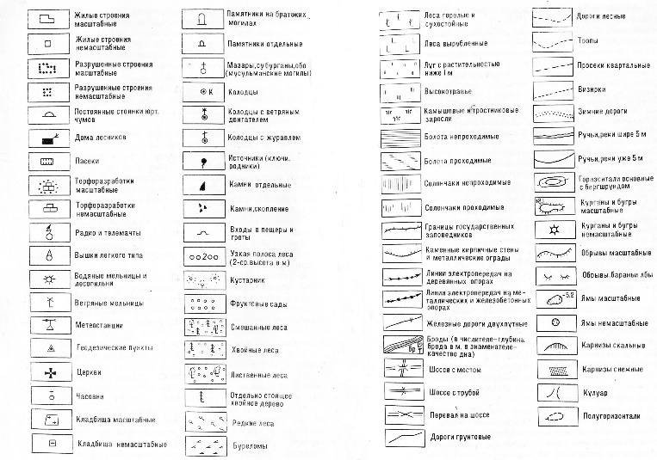  https://studme.org/125648/pedagogika/opisanie_nekotoryh_tehnicheskih_etapov  Разминка – 12 мин.  Сгибание разгибание рук в упоре лежа:  – 15 раз (девочки.)  – 20 раз (мальчики.)  Поднимание туловища из положения лежа на спине на полу - 18 повторений .  Прыжки через скакалку – 55 р

